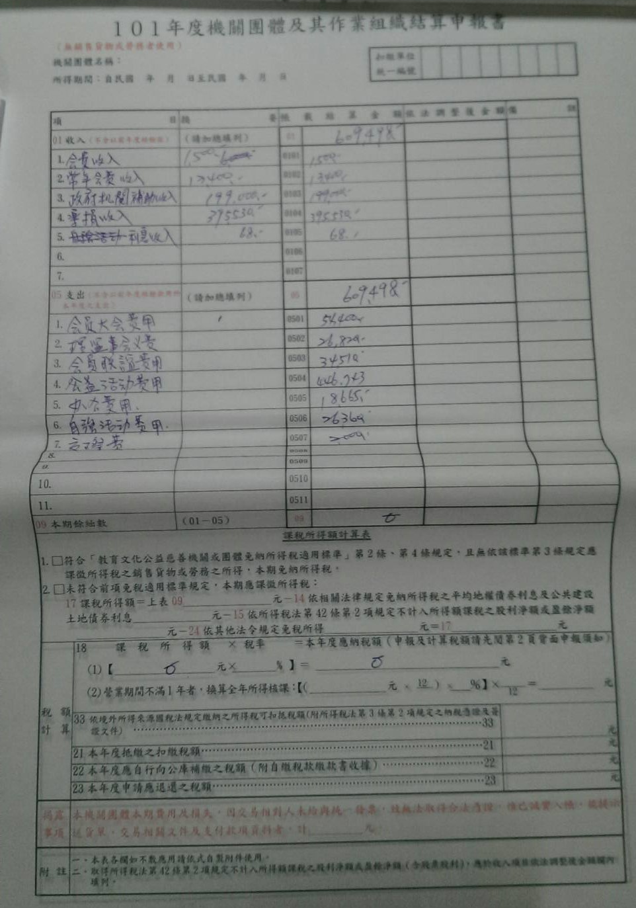

E:\Annie\休創協會\2協會檔案\財務資料\年度經費決算\張釗漢決算表.jpg

https://www.taiwanbasic.com/farmculture/ChangJaoHan.docx

